ΧΡΙΣΤΟΥΓΕΝΝΑ
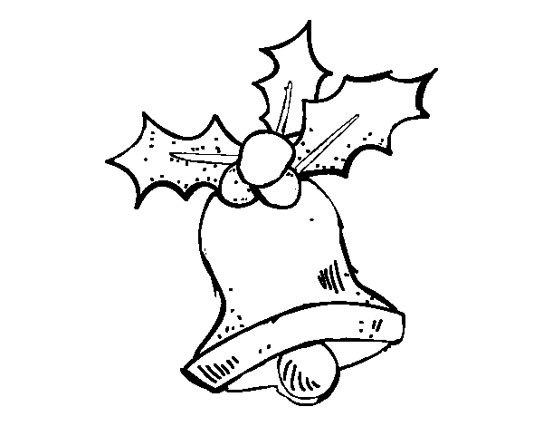ΙΩΑΝΝΙΝΑ – ΤΡΙΚΑΛΑ 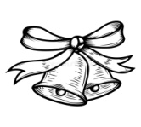
21/12/26 – 27/12/26
ΕΠΙΣΚΕΨΗ ΣΤΟΝ ΜΥΛΟ ΤΩΝ ΞΩΤΙΚΩΝ

1η μέρα 21/12 ΚΥΡΙΑΚΗ : ΗΡΑΚΛΕΙΟ – ΠΕΙΡΑΙΑ
19:00 Συγκέντρωση στο λιμάνι του Ηρακλείου , επιβίβαση στο πλοίο, τακτοποίηση στις καμπίνες σας και αναχώρηση για το λιμάνι του Πειραιά. Διανυκτέρευση εν πλω.

2η μέρα 22/12 ΔΕΥΤΕΡΑ : ΠΕΙΡΑΙΑΣ – ΙΩΑΝΝΙΝΑ
Άφιξη στο λιμάνι του Πειραιά , επιβίβαση στο πούλμαν και αναχώρηση για Ιωάννινα με ενδιάμεσες στάσεις. Πρώτη στάση στον Ισθμό της Κορίνθου για φωτογραφίες .Επόμενη στάση στο Ρίο για φαγητό. Επιβίβαση στο λεωφορείο και αναχώρηση για Ιωάννινα. Άφιξη στα Ιωάννινα, τακτοποίηση στο ξενοδοχείο. Δείπνο στο ξενοδοχείο. Δώρο από το γραφείο μας . ελεύθερος χρόνος. Διανυκτέρευση στα Ιωάννινα.

3η μέρα 23/12 ΤΡΙΤΗ : ΙΩΑΝΝΙΝΑ – ΤΡΙΚΑΛΑ
Πρωινό στο ξενοδοχείο και αναχώρηση νωρίς το πρωί για να επισκεφθούμε το νησάκι. Εκεί βρίσκεται το σπίτι του Αλή Πασά κι ένα σύνολο εκκλησιαστικών μνημείων. Οι επισκέπτες «μαγεύονται» από τον παραδοσιακό οικισμό, τα λιθόστρωτα σοκάκια, τις παραδοσιακές αυλές, τα μαγαζάκια με είδη λαϊκής τέχνης, ενώ οι μόνιμοι κάτοικοι είναι πάντα πρόθυμοι να πουν ιστορίες για παραδόσεις και θρύλους. Ελεύθερος χρόνος στο νησάκι και έπειτα αναχώρηση για το Μουσείο κέρινων ομοιωμάτων Παύλου Βρέλλη .Το απόγευμα αναχώρηση για Τρίκαλα με ενδιάμεση στάση στο Μέτσοβο, χρόνος ελεύθερος για φαγητό. Άφιξη στα Τρίκαλα , τακτοποίηση στο ξενοδοχείο. Ελεύθερος χρόνος . Διανυκτέρευση

4η μέρα 24/12 ΤΕΤΑΡΤΗ : ΤΡΙΚΑΛΑ
Πρωινό στο ξενοδοχείο και στη συνέχεια ελεύθερος χρόνος για να απολαύσετε την Πόλη των Τρικάλων . μην παραλείψετε να επισκεφθείτε την συνοικία Βαρούση , με τα στενά πλακόστρωτα στενάκια ( τα στενά του Σακαφλιά, όπως στο ομώνυμο τραγούδι ) και τον πύργο του ρολογιού στο φρούριο. Τέλος μην ξεχάσετε το Μουσείο Τσιτσάνη το οποίο βρίσκεται στον πρώτο όροφο των παλιών φυλακών Τρικάλων. Αναχώρηση το βράδυ για οργανωμένη ομαδική έξοδο – ρεβεγιόν . επιστροφή στο ξενοδοχείο. Διανυκτέρευση

5η μέρα 25/12 ΠΕΜΠΤΗ : ΤΡΙΚΑΛΑ - ΚΑΛΑΜΠΑΚΑ - ΜΕΤΕΩΡΑ – ΤΡΙΚΑΛΑ
Πρωινό στο ξενοδοχείο. αναχώρηση για τους μαγευτικούς βράχους των Μετεώρων με τις Ιερές Μονές. Το τοπίο προκαλεί δέος και κατάνυξη! Άφιξη στον Άγιο Στέφανο. Έπειτα θα επισκεφτούμε την Πύλη Τρικάλων διαθέτει το ξακουστό και γραφικό μεγάλο τοξωτό γεφύρι όπου είναι τόπος φωτογράφισης για όλους τους ταξιδιώτες που περνάνε από την περιοχή! Μην παραλείψετε να βγάλετε τις δικές σας αναμνηστικές φωτογραφίες! Έπειτα αναχώρηση για Περτούλι, όπου έχουμε οργανωμένο Χριστουγεννιάτικο γεύμα . Στην συνέχεια αναχώρηση για Ελάτη, σχετική παραμονή για βόλτα στο γραφικό χωριό. Αργά το απόγευμα επιστροφή στο ξενοδοχείο. Όποιος επιθυμεί μπορεί να επισκεφθεί και πάλι τον Μύλο των Ξωτικών Μόνος του. Διανυκτέρευση

6Η μέρα 26/12 ΠΑΡΑΣΚΕΥΗ : ΤΡΙΚΑΛΑ – ΠΕΙΡΑΙΑΣ
Πρωινό στο ξενοδοχείο. Αναχώρηση για Πειραιά με ενδιάμεσες στάσεις. Στάση για φαγητό στην Καρδίτσα . Συνεχίζουμε για Πειραιά .Άφιξη στον Πειραιά επιβίβαση στο πλοίο, τακτοποίηση στις καμπίνες σας και αναχώρηση για το λιμάνι του Ηρακλείου. Διανυκτέρευση εν πλω.

7Η μέρα 27/12 ΗΡΑΚΛΕΙΟ
Νωρίς το πρωί άφιξη στο λιμάνι του Ηρακλείου με τις καλύτερες εντυπώσεις από την εκδρομή μας.

Τιμή κατ’άτομο σε δίκλινο 595 €
Παιδική τιμή σε τρίκλινο 395€

ΠΕΡΙΛΑΜΒΑΝΟΝΤΑΙ:

✓ Ακτοπλοϊκά εισιτήρια με Μινωικές γραμμές σε τετράκλινες εσωτερικές καμπίνες
✓ Εκδρομές περιηγήσεις με πολυτελή κλιματιζόμενα πούλμαν.
✓ 1 διανυκτέρευση στα Ιωάννινα σ ξενοδοχείο 5* κεντρικό με πρωινό & δείπνο.
✓ 3 διανυκτερεύσεις στα Τρίκαλα στο ξενοδοχείο 3* κεντρικό με πρωινό
✓ Ρεβεγιόν σε Ταβέρνα στα Τρίκαλα (Παραμονή Χριστουγέννων) με ζωντανή μουσική.
✓ Φαγητό ανήμερα των Χριστουγέννων στο Περτούλι
✓ Ξεναγός στα Ιωάννινα
✓ Αρχηγός - συνοδός.
✓ Ασφάλεια αστικής ευθύνης.
✓ Φ.Π.Α.

ΔΕΝ ΠΕΡΙΛΑΜΒΑΝΟΝΤΑΙ
• Προσωπικά έξοδα
• Εισιτήρια τρένου για τον Μύλο των Ξωτικών
• Φόρος διαμονής στα ξενοδοχεία
Ιωάννινα 4 € ανά δωμάτιο
Τρίκαλα 1.50€ ανά δωμάτιο / ανά διανυκτέρευση

ΣΗΜΕΙΩΣΗ

• Το μεγαλύτερο Χριστουγεννιάτικο θεματικό πάρκο της Ελλάδας θα λειτουργεί καθημερινά από τις 10 το πρωί έως 10 το βράδυ
• Για την μεταφορά από το ξενοδοχείο στον Μύλο των Ξωτικών το τρενάκι αναχωρεί από την κεντρική πλατεία ( απέναντι από το ξενοδοχείο ) ανά μισή ώρα . τιμή 2 €
•

